＜中１社会科ワークシート３＞
学習問題 「綾部神社を世界文化遺産リストに推薦すべき」

１年 組 （ ）

☆メモ ～議論で，これは!!と思った言葉をメモしておこう～ ☆
すべき側の言葉 すべきではない側の言葉

☆ 議論を終えての，２回目の私の考え ☆
私は「綾部神社を世界文化遺産リストに推薦 すべき ・ すべきではない 」と思います。
なぜなら・・・

だからです。

☆ 意見交換を終えての，最後の私の考え ☆
私は「綾部神社を世界文化遺産リストに推薦 すべき ・ すべきではない 」と思います。
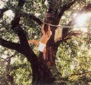
なぜなら・・・

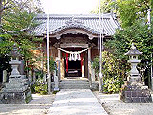

だからです。

